МИНИСТЕРСТВО ОБРАЗОВАНИЯ РЕСПУБЛИКИ БЕЛАРУСЬ

Учреждение образования «Полоцкий государственный университет»

Факультет информационных технологий

Кафедра технологий программирования

**ОТЧЕТ** **ПО ЛАБОРАТОРНОЙ РАБОТЕ №1**

Дисциплина: **«**Программирование для мобильных устройств**»**

Тема: **«**Создание первого приложения под Android. Ресурсы в Android приложении**»**

ВЫПОЛНИЛ студент группы 16-ИТ-1

Дубовский Н.В.

ПРОВЕРИЛ Лукьянов А.О.

Полоцк 2019 г.

**Цель работы**

Создать приложение под Android. Изучить жизненный цикл активности. Ознакомиться с основными видами ресурсов. Научиться использовать ресурсы в разрабатываемых приложениях.

**Теоретическая часть**

**Активности (Activity) в Android**

При создании экранов графического интерфейса пользователя наследуется класс Activity и используются представления (View) для взаимодействия с пользователем.

Каждая Активность – это экран (по аналогии с Формой), который приложение может показывать пользователям. Чем сложнее создаваемое приложение, тем больше экранов (Активностей) потребуется. При создании приложения потребуется, как минимум, начальный (главный) экран, который обеспечивает основу пользовательского интерфейса приложения. При необходимости этот интерфейс дополняется второстепенными Активностями, предназначенными для ввода информации, ее вывода и предоставления дополнительных возможностей. Запуск (или возврат из) новой Активности приводит к «перемещению» между экранами UI.

**Жизненный цикл Активности**

Для создания приложений, правильно управляющих ресурсами предоставляющих пользователю удобный интерфейс, важно хорошее понимание жизненного цикла Активности. Это связано с тем, что приложения Android не могут контролировать свой жизненный цикл, ОС сама управляет всеми процессами и, как следствие, Активностями внутри них. При этом, состояние Активности помогает ОС определить приоритет родительского для этой Активности Приложения (Application). А приоритет Приложения влияет на то, с какой вероятности его работа (и работа дочерних Активностей) будет прервана системой.

*Состояния Активностей*

Активности могут находиться в одном из четырех возможных состояний:

**• Активное (Active ).** Активность находится на переднем плане (на вершине стека) и имеет возможность взаимодействовать с пользователем. Android будет пытаться сохранить ее работоспособность любой ценой, при необходимости прерывая работу других Активностей, находящихся на более низких позициях в стеке для предоставления необходимых ресурсов. При выходе на передний план другой Активности работа данной Активности будет приостановлена или остановлена.

• **Приостановленное (Paused ).** Активность может быть видна на экране, но не может взаимодействовать с пользователем: в этот момент она приостановлена. Это случается, когда на переднем плане находятся полупрозрачные или плавающие (например, диалоговые) окна. Работа приостановленной Активности может быть прекращена, если ОС необходимо выделить ресурсы Активности переднего плана. Если Активность полностью исчезает с экрана, она останавливается.

**• Остановленное (Stopped ).** Активность невидима, она находится в памяти, сохраняя информацию о своем состоянии. Такая Активность становится кандидатом на преждевременное закрытие, если системе потребуется память для чего-то другого. При остановке Активности разработчику важно сохранить данные и текущее состояние пользовательского интерфейса (состояние полей ввода, позицию курсора и т. д.). Если Активность завершает свою работу или закрывается, он становится неактивным.

**• Неактивное (Inactive).** Когда работа Активности завершена, и перед тем, как она будет запущена, данная Активности находится в неактивном состоянии. Такие Активности удаляются из стека и должны быть (пере)запущены, чтобы их можно было использовать.

**Создание ресурсов**

Ресурсы приложения хранятся в каталоге **res** в дереве каталогов проекта. Плагин ADT автоматически создает каталог res с подкаталогами **values**, **layout** и **drawable-\***, в которых хранятся, соответственно: строковые константы, разметка по умолчанию и иконка приложения для разных плотностей пикселей на экране.

Для девяти главных типов ресурсов используются разные подкаталоги каталога **res**, это:

• простые значения

• изображения

• разметка

• анимация

• стили

• меню

• настройки поиска

• XML

• «сырые» данные

**Выполнение лабараторной работы**

В данной лабораторной работе было выполнено и скомпилировано приложение, которое переопределяет методы onPause, onStart, onRestart, onCreate и будет менять текст в зависимости от локали.

**package** com.waste.fsninetwo.meinworld;  
  
**import** android.support.v7.app.AppCompatActivity;  
**import** android.os.Bundle;  
**import** android.widget.TextView;  
**import** android.widget.Toast;  
  
**public class** MainActivity **extends** AppCompatActivity {  
  
 @Override  
 **protected void** onCreate(Bundle savedInstanceState) {  
 **super**.onCreate(savedInstanceState);  
 setContentView(R.layout.***activity_main***);  
 *//Toast.makeText(this, "onCreate()", Toast.LENGTH_LONG).show();* TextView id = (TextView)findViewById(R.id.***hate***);  
 id.setText(**"Hi i'm new here! "**);  
 }  
  
 @Override  
 **protected void** onPause() {  
 *//Toast.makeText(this, "onPause()", Toast.LENGTH_LONG).show();* **super**.onPause();  
 TextView id = (TextView)findViewById(R.id.***hate***);  
 id.setText(**"I'll save your data. "**);  
 }  
  
 @Override  
 **protected void** onRestart() {  
 **super**.onRestart();  
 *//Toast.makeText(this, "onRestart()", Toast.LENGTH_LONG).show();* TextView id = (TextView)findViewById(R.id.***hate***);  
 id.setText(**"Sorry for restart. It was nesseary. "**);  
 }  
  
 @Override  
 **protected void** onStart() {  
 **super**.onStart();  
 *//Toast.makeText(this, "onStart()", Toast.LENGTH_LONG).show();* TextView id = (TextView)findViewById(R.id.***hate***);  
 id.setText(id.getText() + **"Let's start. "**);  
 }  
  
}

Листинг 1 – Main Activity

Добавим новые цвета в /res/values/colors.xml

<**resources**>  
 <**color name="colorPrimary"**>#000000</**color**>  
 <**color name="colorPrimaryDark"**>#123FDB</**color**>  
 <**color name="colorAccent"**>#F24AB1</**color**>  
 <**color name="view_bkg_color"**>#00FFF0</**color**>  
 <**color name="screen_bkg_color"**>#ABCDEF</**color**>  
 <**color name="text_color"**>#321654</**color**>  
</**resources**>

Листинг 2 - Установка цветов для приложения

<**resources**>  
 <**string name="app_name"**>Nikita</**string**>  
 <**string name="hello"**>Никита</**string**>  
</**resources**>

Листинг 3 – Установка текста для приложения

<**resources**>  
 <**color name="colorPrimary"**>#3F51B5</**color**>  
 <**color name="colorPrimaryDark"**>#303F9F</**color**>  
 <**color name="colorAccent"**>#254084</**color**>  
 <**color name="view_bkg_color"**>#FF33</**color**>  
 <**color name="screen_bkg_color"**>#012343</**color**>  
 <**color name="text_color"**>#8004</**color**>  
</**resources**>

Листинг 4 – Установка цветов для английской локали

<**resources**>  
 <**string name="app_name"**>EngMeinWorld</**string**>  
 <**string name="hello"**>Nikita Dubovski</**string**>  
</**resources**>

Листинг 5 – Установка текста для английской локали

<**resources**>  
 <**color name="colorPrimary"**>#3F51B5</**color**>  
 <**color name="colorPrimaryDark"**>#303F9F</**color**>  
 <**color name="colorAccent"**>#FF4081</**color**>  
 <**color name="view_bkg_color"**>#FF0</**color**>  
 <**color name="screen_bkg_color"**>#F88</**color**>  
 <**color name="text_color"**>#8004</**color**>  
</**resources**>

Листинг 6 – Установка цветов для русской локали

<**resources**>  
 <**string name="app_name"**>RusMeinWorld</**string**>  
 <**string name="hello"**>Дубовский Никита Владимирович </**string**>  
</**resources**>

Листинг 7 – Установка текста для русской локали

**Резулътат проделанной работы:**

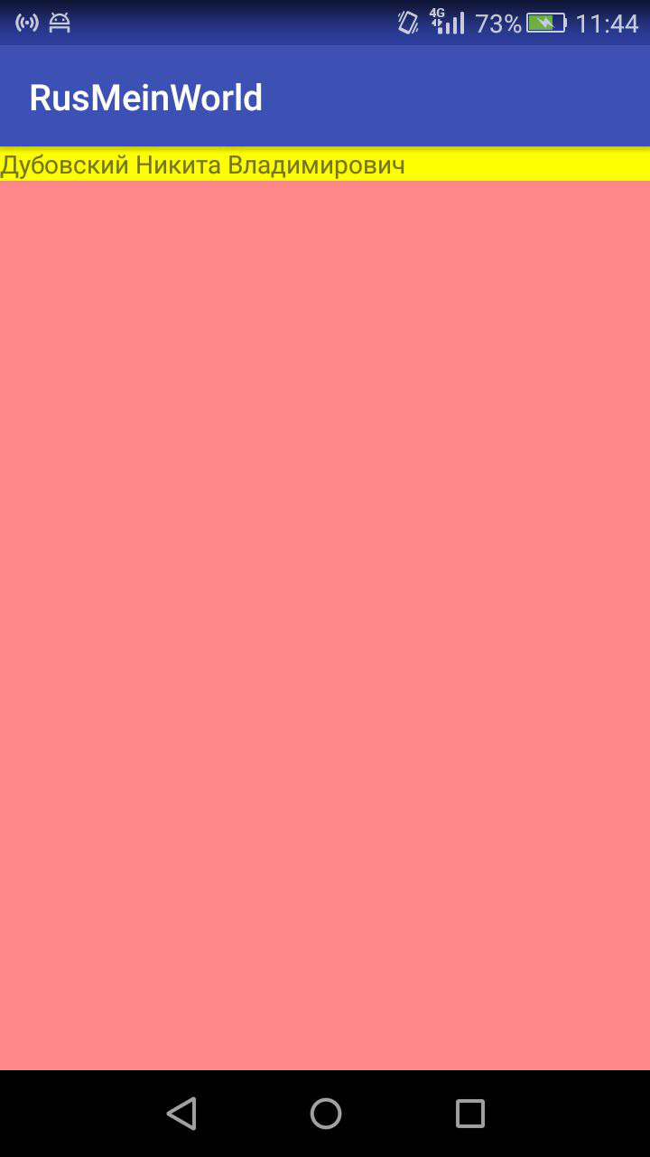

Рисунок 1 – Русская локаль и старт приложения.

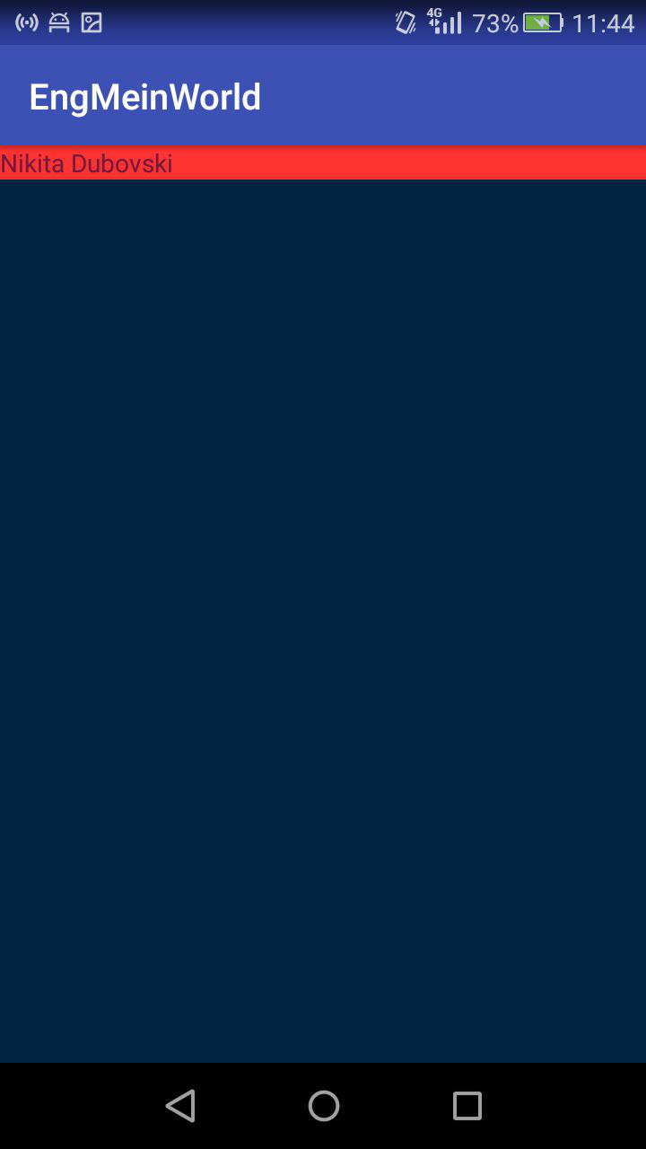

Рисунок 2 – Английская локаль

**Вывод**: В ходе лабараторной работы было разработано приложение изменяющее параметры экрана в зависимости от локали.